Контакты: г. Краснодар, ул. Ставропольская 78, оф.304.
Тел./ ф.: 8 (861) 299 – 0 – 126;

+7 918 440 52 59 – Радченко Елена Юрьевна;
+ 7 952 862 12 35 – Колесникова Екатерина Леонидовна.

ОБЩЕСТВЕННОЕ ДВИЖЕНИЕ
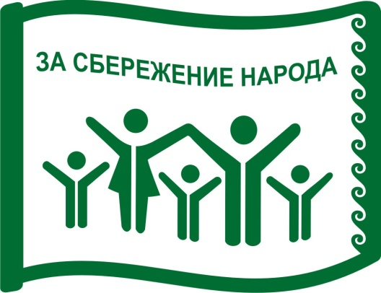
ПРОГРАММА
ПЕРВОЙ КОНФЕРЕНЦИИ
МЕЖРЕГИОНАЛЬНОГО ОБЩЕСТВЕННОГО ДВИЖЕНИЯ
«За сбережение народа»

16 января 2010 года
КОНФЕРЕНЦ – ЗАЛ ДОМА СОЮЗОВ (г. Краснодар, ул. Красная, 143 )
Угол ул. Красная и ул. Бабушкина
Памятник св. Екатерины
(Триумфальная арка)
ПРЕДВАРИТЕЛЬНАЯ ПРОГРАММА РАБОТЫ КОНФЕРЕНЦИИ
16 ЯНВАРЯ 2010 г. (суббота)
10.00 Сбор и регистрация участников. 11.00 – 11.30 Приветственное слово
Ведущая: Радченко Елена Юрьевна – (г.Краснодар)
сопредседатель Межрегионального общественного
движения «За сбережение народа»;
аттестованный координатор программы
«Здоровое питание – здоровье нации» СФЦОП.
Сообщение о Межрегиональном общественном движении
«За сбережение народа» на тему:
«Спасительная национальная Идея.
Цели и задачи Движения. Структура правления.
Динамика развития. Итоги первого полугодия».
ВИДЕОПРЕЗИНТАЦИЯ ДВИЖЕНИЯ.
11.30 – 12.00 Сообщение Ткачёвой Раисы Ивановны - (г.Темрюк)
кандидата медицинских наук; заслуженного врача РФ;
члена Межрегионального общественного движения
«За сбережение народа»; аттестованного специалиста
программы «Здоровое питание – здоровье нации» СФЦОП - на тему: «Сбережение народа – дело государственной
важности!»
12.00 – 12.30 Сообщение Ореховой Ларисы Геннадиевны -
(г.Кропоткин)
члена Межрегионального общественного движения
«За сбережение народа»; аттестованного специалиста
программы «Здоровое питание – здоровье нации» СФЦОП;
члена общества Натуральной медицины на тему:
«Обзор и итоги первого съезда МРОД «За сбережения народа»,
состоявшегося 16-17 декабря в г. Москве –
в Центральном доме Журналистов»

РАДИОИНТРЕВЬЮ с Красильниковым Андреем Борисовичем –
Председателем Правления Межрегионального общественного Движения «За сбережение народа».

12.30 – 13.00 Сообщение Турзановой Татьяны Васильевны –
(г. Курганинск)
члена Межрегионального общественного движения
«За сбережение народа»; аттестованного специалиста
программы «Здоровое питание – здоровье нации» СФЦОП;
члена общества Натуральной медицины на тему:
«Репортажи с мест событий. Анализ регионального
опыта по проведению акций Движения. Обмен опытом по
вопросам создания моделей взаимодействия с
административными структурами и привлечению новых
членов Движения».
Голосование о начале проведения акции
«Территория Здорового образа жизни».

13.00 – 13.30 Выступления гостей и участников конференции:
Уховых Олега Николаевича и Татьяны Михайловны -
Региональных представителей НПО «Биолит» г. Томск.
Обратная связь от представителей власти,
руководителей общественных организаций, СМИ,
политических партий, о создании
Межрегионального общественного Движения
«За сбережение народа».
13.30 – 14.00 Торжественное поздравление и вручение
Удостоверений новым членам МОД
«За сбережение народа».
Приглашение к сотрудничеству и участию в работе Движения всех заинтересованных физических и юридических лиц региона Юга России.

ВМЕСТЕ - МЫ СИЛА!!!

